zondag 25 augustus 2024

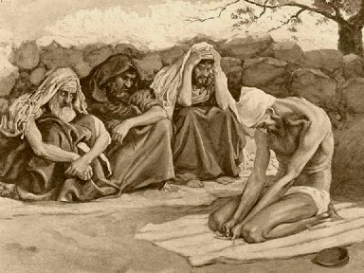

Thema: In de nood leer je je vrienden kennen

Voorganger ds. Jan Bos

Rollenspel: Joke van den Belt, Anneke Riezebos, Machteld van

den Bosch, Ada van Arkel

Organist: Hennie Klaasen Bos

**DE VOORBEREIDING**

**De klok luidt - het wordt stil**

**Welkom en begroeting**

**We bidden samen:**

Eeuwige God,

oorsprong van Licht, leven en liefde

hier zijn we,

met alles wat we hebben

en met alles wat we missen

**Zie ons aan, wek ons op,**

**doe ons weer leven naar U toe**

**Amen**

*(gemeente gaat staan)*

**Zingen: lied 221 Zo vriendelijk en veilig als het licht**

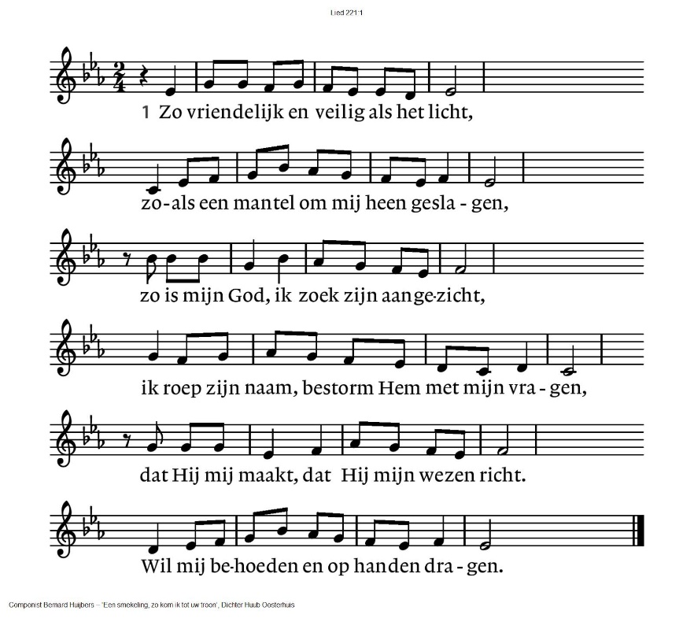

221:2 Want waar ben ik, als Gij niet wijd en zijd

waakt over mij en over al mijn gangen.

Wie zou ik worden, waart Gij niet bereid

om, als ik val, mij telkens op te vangen.

Ik leef niet echt, als Gij niet met mij zijt.

Ik moet in lief en leed naar U verlangen.

221:3 Spreek Gij het woord dat mij vertroosting geeft,

dat mij bevrijdt en opneemt in uw vrede.

Ontsteek die vreugde die geen einde heeft,

wil alle liefde aan uw mens besteden.

Wees Gij vandaag mijn brood, zowaar Gij leeft –

Gij zijt toch zelf de ziel van mijn gebeden.

**Begroeting**

v: Wij dragen ons samenzijn op aan God

**a: DE ONUITPUTTELIJKE BRON VAN LEVEN, LICHT EN LIEFDE.**

v: De Eeuwige die naar ons omziet  
**a: IN ZIJN LIEFDE MOGEN WIJ LEVEN**v: Wij groeten elkaar   
**a: IN DE NAAM VAN DE VADER, DE ZOON**

**EN DE HEILIGE GEEST. AMEN.**

*(gemeente gaat zitten)*

**Kyriegebed, eindigend met:**

**Glorialied: lied 413: 3,1,2 Grote God wij loven U**

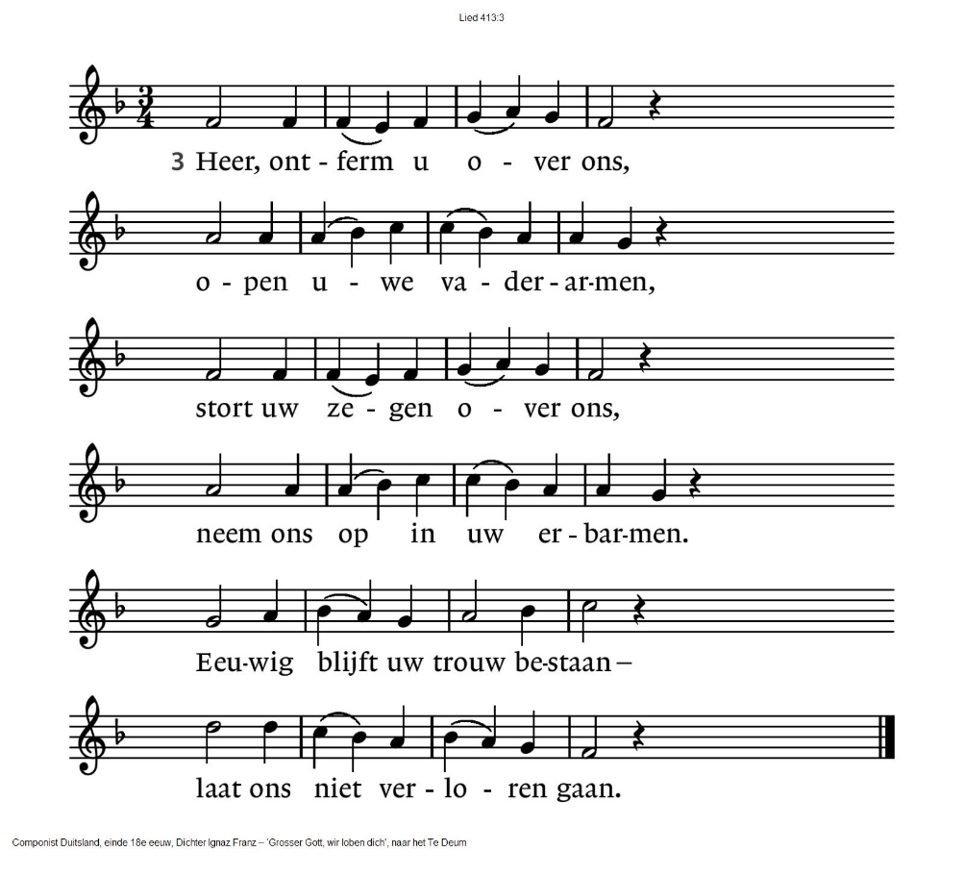

413:1 Grote God, wij loven U,

Heer, o sterkste aller sterken!

Heel de wereld buigt voor U

en bewondert uwe werken.

Die Gij waart te allen tijd,

blijft Gij ook in eeuwigheid.

413:2 Alles wat U prijzen kan,

U, de Eeuwige, ongeziene,

looft uw liefde en zingt ervan.

Alle engelen, die U dienen,

roepen U nooit lovensmoe:

‘Heilig, heilig, heilig’ toe!

**DE DIENST VAN DE SCHRIFT**

**Inleiding op de lezing**

**Aansteken van de tafelkaarsen**

**Gebed om de Geest**

**Gesprek: wat helpt en wat helpt niet?**

**Lezen: Job 2: 11-13**

**Muziek: Brigitte Kaandorp – Kom dan bij mij**

|  |  |
| --- | --- |
| **1** Als het zwaar wordt om je hart Als de tranen bijna stromen Als de wanhoop aan je trekt Met een brok in je keel En een knoop in je maag Als het zwaar wordt om je hart En je weet niet wat het is Dan moet je komen | **2**  Als de herfst je overvalt Als de zomer is verdwenen Als de angst je overmant Met een brok in je keel En een knoop in je maag Als de herfst je overvalt En je weet niet wat je moet Dan moet je komen |
| **3** Ik geef je een glas wijn En een zakdoek om te snuiten Ik draai een mooie plaat En de kachel gaat op tien Ik leg je op de bank Onder een warme deken De gordijnen zal ik sluiten En binnen maak ik licht En we gaan nog niet naar buiten En we drinken en we wachten En we wachten en we drinken En we drinken en we wachten Tot het voorbij is | **4** Als het koud is in je ziel Als je moeder is begraven Als je bang bent voor de nacht Met een brok in je keel En een knoop in je maag Als het koud is in je ziel En je weet niet wat te doen Kom dan bij mij |

**De klacht van Job**

**De vrienden van Job (Elifaz, Bildad, Sofar en Elihu) geven raad.**

**Job antwoordt hen.**

**Zingen: psalm 43.** (nieuwe psalmberijming)

1. Heer, doe mij recht; kom tussenbeide,  
mijn God, op wie mijn hart vertrouwt.  
Waarom laat U mij zolang lijden  
door mensen die bedrog verspreiden?  
Waarom heb ik het zo benauwd  
en word ik uitgejouwd?

2. Heer, zend uw licht, laat mij ervaren  
dat U mij naar uw woning leidt.  
Wanneer ik kom bij uw altaren,  
zal ik U prijzen bij de snaren.  
Dan uit ik al mijn dankbaarheid,  
omdat U mij bevrijdt.

3. Mijn ziel, waarom zo neergebogen?  
Waarom onrustig, vol verdriet?  
Hoop op de Heer, houd Hem voor ogen.  
Hij zal je eenmaal weer verhogen.  
Ik zal Hem eren met een lied,  
mijn redder die mij ziet.

**Wij gedenken**

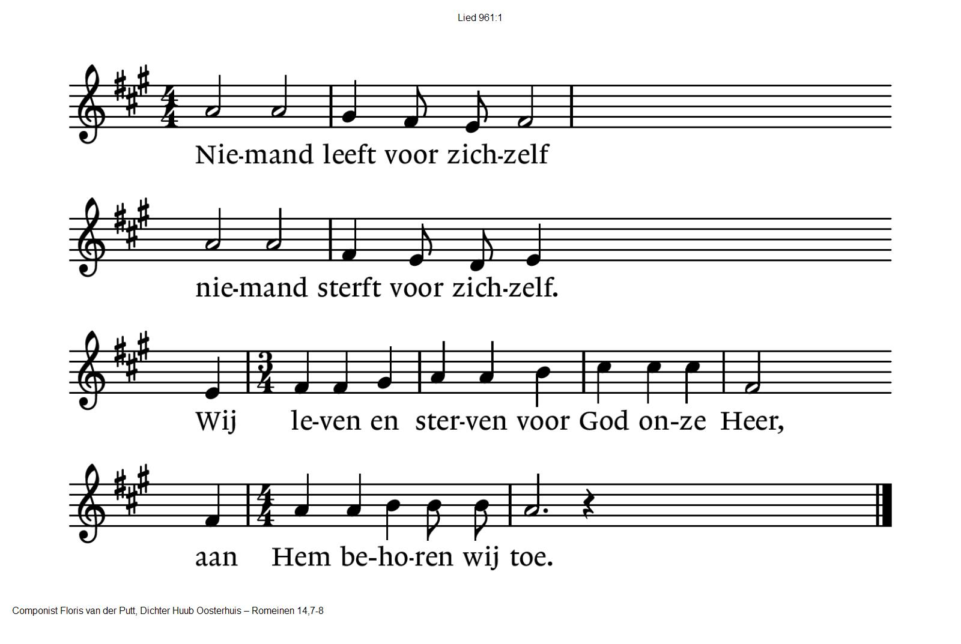

**GEBEDEN EN GAVEN**

**Dank- en voorbeden**

**Stil gebed**

**Onze Vader**

**Collecte** Diaconie: Tent of Nations

K: Pastoraat en Eredienst

**Zingen: lied 791 Liefde, eenmaal uitgesproken**

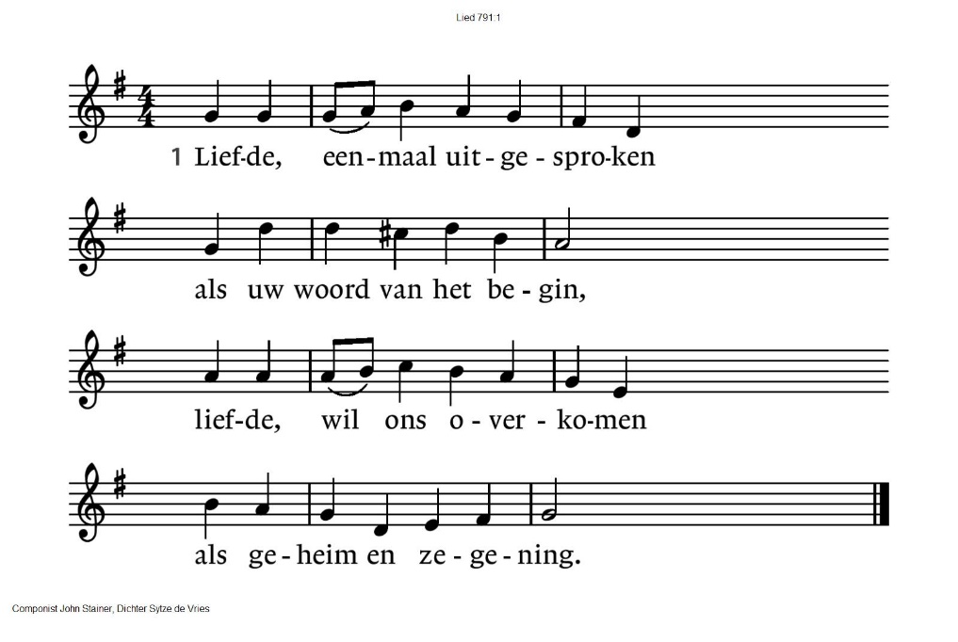

|  |  |
| --- | --- |
| 2 Liefde, die ons hebt geschapen,  vonk waarmee Gij zelf ons raakt,  alles overwinnend wapen,  laatste woord dat vrede maakt. | 3 Liefde luidt de naam der namen  waarmee Gij U kennen laat.  Liefde vraagt om ja en amen,  ziel en zinnen metterdaad. |
| 4 Liefde waagt zichzelf te geven,  ademt op van goede trouw.  Liefde houdt ons in het leven, –  daarop hebt Gij ons gebouwd. | 5 Liefde laat zich voluit schenken  als de allerbeste wijn.  Liefde blijft het feest gedenken  waarop wij uw gasten zijn. |
| 6 Liefde boven alle liefde,  die zich als de hemel welft  over ons: wil ons genezen,  bron van liefde, liefde zelf! |  |

**Zegen**

**Zingen: Vrede voor jou**

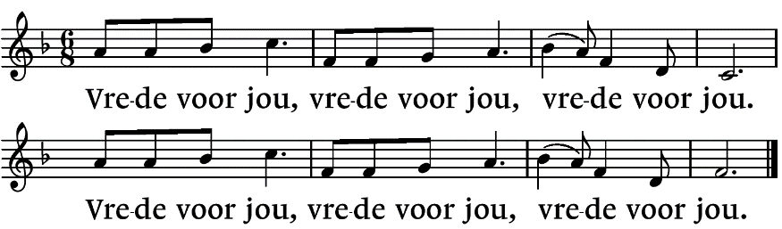

.-.-.-.-.-.

Reacties op de viering zijn welkom in de doos in de hal óf via het adres:: [reactieviering@pknhuissen.nl](mailto:reactieviering@pknhuissen.nl)

In de werkgroep VIEREN worden deze besproken en wordt er gekeken

hoe we daarmee onze vieringen kunnen ‘verbeteren’.